Ein Stück Intelligenz genügt
Dieses Produkt ist für den Verkauf in den USA nicht vor September 2018 erhältlich.
Hybrides Transportsystem macht personalisierte Massenproduktion wirtschaftlich
B&R hat auf der Hannover Messe erstmals die Kombination des intelligenten Transportsystems ACOPOStrak mit konventionellen Förderbändern gezeigt. Dadurch vereint B&R die Flexibilität des intelligenten Tracksystems mit den niedrigen Kosten eines konventionellen Transportsystems. Die individualisierte Massenproduktion lässt sich damit noch wirtschaftlicher umsetzen.
Einfache Übergabe der Shuttles
Ein kurzes Stück Intelligenz auf dem Weg durch die Produktion reicht aus, um ein individualisiertes Massenprodukt herzustellen. Nur dort, wo die Produkte individualisiert werden, kommt der intelligente ACOPOStrak zum Einsatz. Den generellen Produkttransport übernimmt ein kostengünstiges Förderband. Durch die Verwendung identischer Führungsschienen ist ein nahtloser Übergang zwischen den unterschiedlichen Transportsystemen möglich.
Bestandsanlagen fit für die Individualisierung machen
ACOPOStrak ist eine Motor-Elektronik-Einheit – Leistungselektronik und ein leistungsfähiger Prozessor sind im Motorgehäuse integriert. Ein zusätzlicher Umrichter oder eine Motion-Control-Unit sind daher nicht notwendig. Das macht das intelligente Transportsystem extrem kompakt. Aufgrund des modularen Aufbaus, lassen sich unterschiedlich lange Teilstrecken des ACOPOStraks einfach in Bestandsanlagen integrieren.

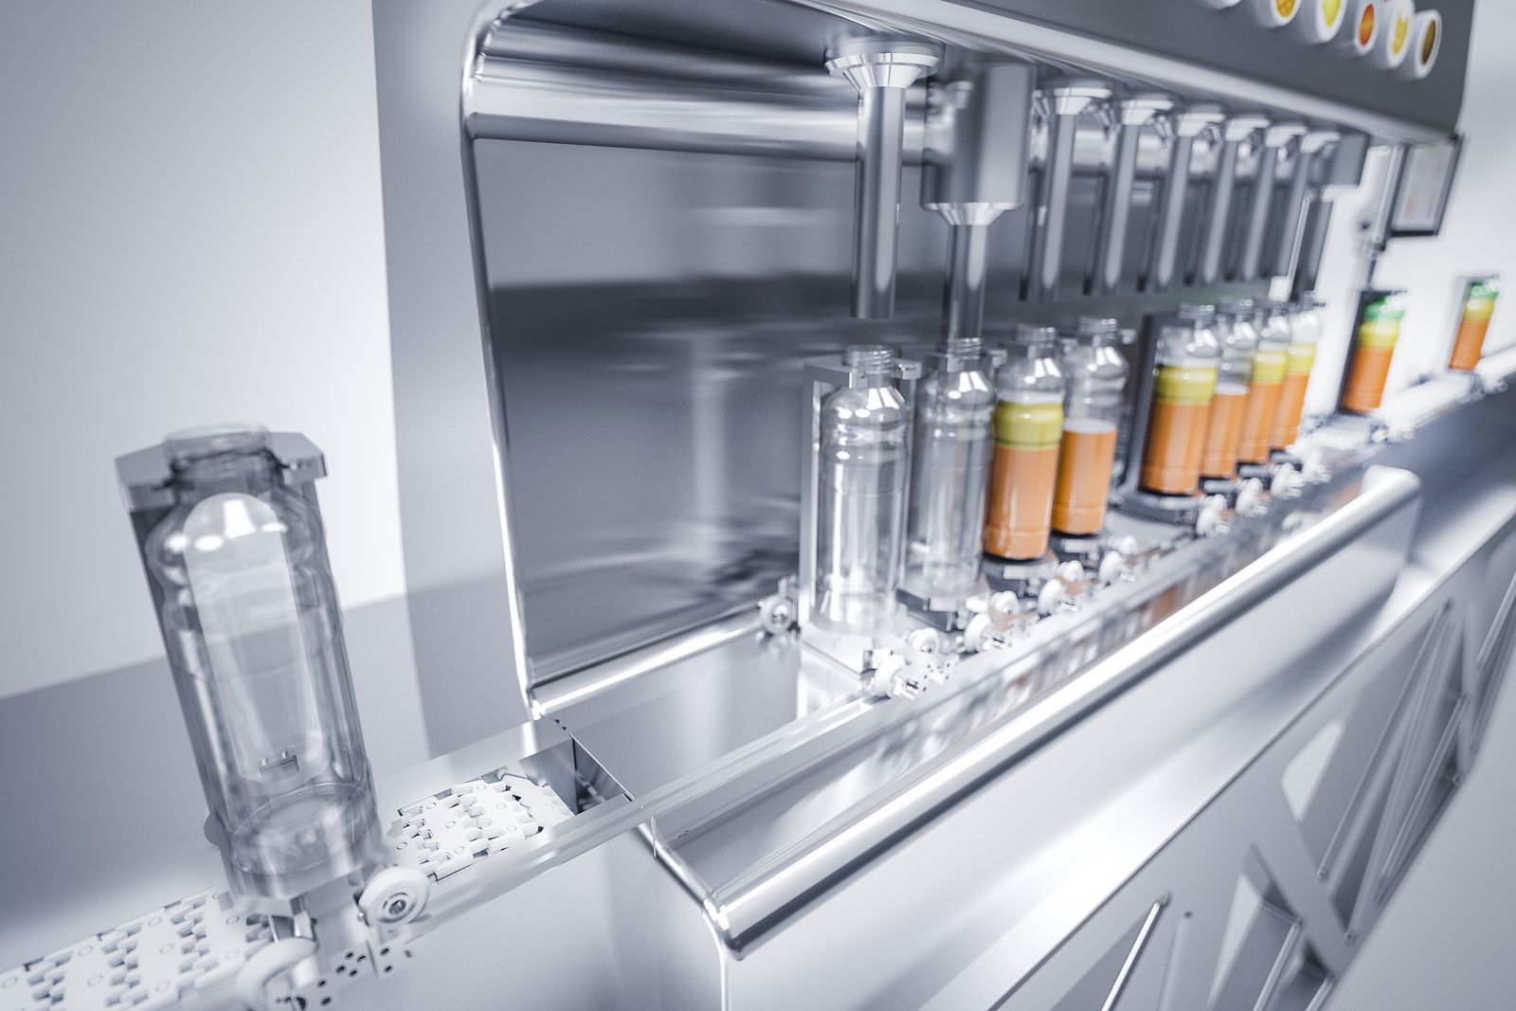
Die personalisierte Massenproduktion wird wirtschaftlich: Das intelligente Transportsystem ACOPOStrak lässt sich perfekt mit konventionellen Förderbändern kombinieren.

Über B&R
B&R, eine Division des ABB-Konzerns, ist ein weltweit führendes Unternehmen der industriellen Automatisierung mit Hauptsitz in Österreich. Als Branchenführer kombiniert B&R modernste Technologien mit fortschrittlichem Engineering. B&R bietet Kunden aus den unterschiedlichsten Branchen perfekte Gesamtlösungen in den Bereichen Maschinen- und Fabrikautomatisierung, Antriebs- und Steuerungstechnik, Visualisierung und integrierte Sicherheitstechnik. Lösungen für die Kommunikation im Industrial IoT - allen voran OPC UA, POWERLINK und der offene Standard openSAFETY - runden das Leistungsportfolio von B&R ab. Die Software-Entwicklungsumgebung Automation Studio ist wegweisend für zukunftsorientiertes Engineering. Mit innovativen Lösungen setzt B&R neue Standards in der Automatisierungswelt, hilft Prozesse zu vereinfachen und übertrifft Kundenerwartungen.
Weitere Informationen finden Sie unter www.br-automation.com

